НОУ дополнительного профессионального образования
«Экспертно-методический центр»
Научно-издательский центр «Articulus-инфо»

 | Международные и Всероссийские  научно-практические конференции, конкурсы  РИНЦ | www.umc21.ru  E-mail: articulus-info@mail.ru

Положение о Международной конференции
по образовательным технологиям
(с изданием сборника материалов)
«ОБРАЗОВАТЕЛЬНЫЙ ПОТЕНЦИАЛ»

- Общие положения
  - Настоящее Положение регламентирует порядок и условия проведения и участия в Международной конференции по образовательным технологиям «Образовательный потенциал» (далее – Конференция).
  - Конференция проводится с целью распространения актуального педагогического опыта, внедрения современных образовательных технологий в практику обучения и воспитания.
1.3. Организаторы Конференции – Негосударственное образовательное учреждение дополнительного профессионального образования «Экспертно-методический центр», официально зарегистрированное в Министерстве Юстиции России некоммерческое образовательное учреждение повышения квалификации (Свидетельство о государственной регистрации некоммерческой организации № 1122100000582 выдано Министерством Юстиции Российской Федерации; Лицензия на образовательную деятельность серии 21Л01 №0000286) и научно - методический журнал «Наука и образование: новое время» (Свидетельство о регистрации средства массовой информации Эл №ФС77-56964 Роскомнадзора; ISSN 2312-4431, выданный Международным центром ISSN – г. Париж).
1.4. Издаваемый сборники по материалам Конференции – официальный:
- Международной конференции «Образовательный потенциал» присвоен официальный статус: мероприятие зарегистрировано в Федеральной службе по надзору в сфере связи, информационных технологий и массовых коммуникаций – Роскомнадзоре (Свидетельство о регистрации ПИ № ФС77-63192 от 01 октября 2015 г.; территория распространения согласно регистрации: Российская Федерация, зарубежные страны).
- присваиваются индексы ББК, УДК, авторский знак и ISBN – Международный стандартный номер книги (International Standard Book Number), осуществляется рассылка обязательных экземпляров в соответствии с законом РФ «Об обязательном экземпляре документов» в Книжную палату России, ведущие библиотеки страны и т.д.);
- опубликованный сборник размещается в системе Российского индекса научного цитирования (РИНЦ) Научной электронной библиотеки (г. Москва), с которой наш Центр заключил договор (договор 815-08/201 ЗК).
Российский индекс научного цитирования (РИНЦ) - это национальная информационно-аналитическая система, аккумулирующая более 4,7 миллионов публикаций российских авторов, а также информацию о цитировании этих публикаций из более 4000 российских журналов.
- Главный редактор сборников – Нечаев М.П., доктор педнаук, профессор, член-корреспондент МАНПО.
В соответствии с постановлением Правительства № 227 от 20 апреля 2006 г. работы, опубликованные в материалах международных и общероссийских конференций, засчитываются ВАК РФ при защите диссертаций (п. 11 постановления).
Также участие в научно-практических конференциях, форумах и педагогических чтениях и т.п. засчитывается как научная публикация при прохождении аттестации педагогических работников, проведении конкурса «Учитель года», при защите кандидатских и докторских диссертаций и т. п.

2. Основные понятие, используемые в Положении
2.1. Педагогическая технология – 1) системный метод создания, применения и определения всего процесса преподавания и усвоения знаний с учетом технических и человеческих ресурсов и их взаимодействие, ставящий своей задачей оптимизацию форм образования (ЮНЕСКО); 2) продуманная во всех деталях модель совместной педагогической деятельности по проектированию, организации и проведению учебного процесса с безусловным обеспечением комфортных условий для учащихся и учителя (В.М. Монахов); 3) системная совокупность и порядок функционирования всех личностных, инструментальных и методологических средств, используемых для достижения педагогических целей (М.В. Кларин).
2.2. Образовательная технология – процессная система совместной деятельности учащихся и учителя по проектированию (планированию), организации, ориентированию и корректированию образовательного процесса с целью достижения конкретного результата при обеспечении комфортных условий участникам процесса.

- Организационная структура Конференции
3.1. Для организации и проведения Конференции создается Оргкомитет, в состав которого входят сотрудники Экспертно-методического центра, представители научно-педагогического сообщества.
3.2. С целью проведения экспертизы и оценки поступивших работ создается Экспертный совет, в состав которого входят сотрудники Экспертно-методического центра, сотрудники научно-методического журнала «Наука и образование: новое время», представители научно-педагогического сообщества.

4. Участники Конференции
4.1. Для участия в Конференции приглашаются преподаватели, воспитатели, мастера производственного обучения, педагоги-психологи, логопеды, дефектологи, методисты, социальные педагоги, музыкальные руководители, инструктора по физической культуре, учителя технологии, педагоги дополнительного образования, музыкальные работники, руководители общеобразовательных школ, учреждений среднего профессионального образования, высшего образования, а также научные сотрудники, докторанты, аспиранты, соискатели, студенты педагогических вузов и другие заинтересованные лица.
4.2. Участники Конференции могут представлять как индивидуально выполненные работы, так и работы, выполненные авторскими коллективами с количеством участников не более 5 человек.

5. Порядок проведения Конференции и участия в ней
5.1. Формат проведения Конференции – заочный, т.е. автор не выступает с докладом, но присылает в Оргкомитет материалы с учетом их последующей публикации в сборнике материалов Конференции и размещения в открытом доступе в сети Интернет.
5.2. Сроки проведения: с 05.12.2015 г. по 22.01.2016 г. Последний день приема заявок – 22.01.2016 г.
5.3. Для участия в Конференции принимаются научные и исследовательские работы (статьи), методические материалы, направленные на реализацию современных тенденций развития педагогики и психологии (статьи, методические разработки (конспекты уроков/занятий, сценарии внеклассных мероприятий, методические рекомендации по урочной и внеклассной деятельности, презентации, описание опыта работы по проблеме/теме и т.д.).
5.4. ОСНОВНЫЕ НАПРАВЛЕНИЯ РАБОТЫ:
- Технологии проблемно-диалогического обучения.
- Технологии личностно ориентированного обучения и воспитания.
- Здоровьесберегающие технологии.
- Технология разноуровневого обучения.
- Технология модульного обучения.
- Технология развивающего обучения.
- Технология коллективно-мыслительной деятельности.
- Технология учебного проектирования (метод проектов)
- Информационно-коммуникационные технологии.
- Когнитивные технологии
- Игровые технологии
- Модерация как инновационная педагогическая технология
- Кейс-технологии или метод анализа конкретной ситуации
- Информационные технологии в образовательном процессе
- Интерактивные технологии
- Технология «Портфолио»
- Рейтинговая технология
- Тестовые технологии
- Технология портфолио
- Педагогические технологии авторских школ
- Технология критического мышления
- Модульная технология
- Дискуссионные технологии
- Собственная формулировка

5.5. Для участия в Конференции необходимо прислать в Оргкомитет в электронном виде по электронной почте с пометкой «Конференция» ЗАЯВКУ (см. Приложение) и МАТЕРИАЛЫ, соответствующие тематике направления, объемом не менее 3 страниц. Заявку и работу следует оформить в отдельных файлах.
5.6. Каждый участник Конференции БЕСПЛАТНО получает сборник материалов с полными текстами всех представленных работ и сертификат участника. Сборник будет выслан авторам заказным письмом по адресу, указанному в заявке, в течение 3 месяцев с момента окончания приема заявок.

6. Требования к оформлению представляемой работы
6.1. Работы должны быть выполнены в редакторе Microsoft Word: ориентация листа – книжная, формат А4, поля по 2 см по периметру страницы, шрифт Times New Roman, размер шрифта для всей статьи, кроме таблиц – 14 пт, размер шрифта для таблиц – 12 пт, междустрочный интервал – 1,5 строки, выравнивание по ширине страницы, абзацный отступ – 1 см (без использования клавиш «Tab» или «Пробел»). Страницы НЕ нумеруются.

ЭТИ ПАРАМЕТРЫ НАСТРАИВАЮТСЯ ТАК:

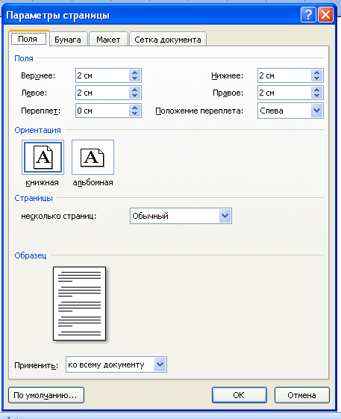
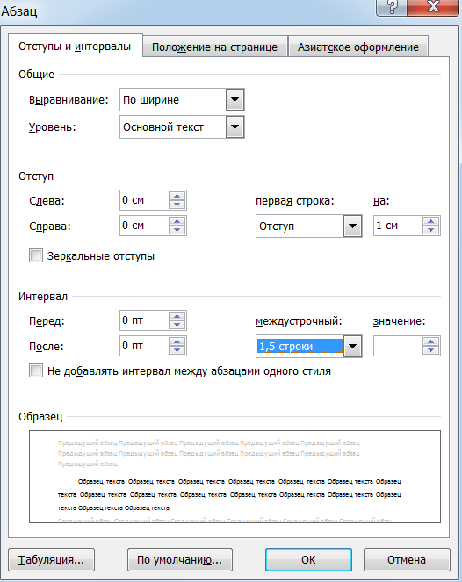

Рекомендации для Компоновки текста:
• в первой строке: фамилия, имя и отчество автора (полностью);
• во второй строке: ученая степень, должность, организация, город. Если авторов несколько – вся информация о втором авторе приводится ниже информации о первом и т. д.;
• далее: название статьи;
• далее: аннотация;
• далее: ключевые слова (4–8 слов или словосочетаний, разделенных запятыми).

6.2. Таблицы и схемы должны представлять собой обобщенные материалы исследований. Рисунки должны быть четкими и легко воспроизводимыми. Названия и номера рисунков должны быть указаны под рисунками, названия и номера таблиц – над таблицами. Таблицы, схемы, рисунки и формулы не должны выходить за пределы указанных полей.
6.3. Список литературы оформляется в соответствии с ГОСТ 7.1 – 2003 в алфавитном порядке. Оформлять ссылки на соответствующий источник списка литературы следует в тексте в квадратных скобках (например: [1, 233]). Использование автоматических постраничных ссылок НЕ допускается.
Оргкомитет оставляет за собой право не публиковать работы,
не соответствующие требованиям п.6. настоящего положения
Образец оформления
Степанова Мария Павловна,
учитель информатики,
МОУ «СОШ № 12», г. Чебоксары, Чувашская Республика

РАЗРАБОТКА ИНСТРУМЕНТАРИЯ ОЦЕНКИ
УРОВНЯ СФОРМИРОВАННОСТИ ОБЩИХ КОМПЕТЕНЦИЙ

Аннотация: аннотация не должна повторять название, должна отражать содержание, проблематика, методы исследования, результаты.
Ключевые слова: набор ключевых слов должен включать понятия и термины, упоминаемые в статье.
Текст, Текст, Текст, Текст, Текст, Текст, Текст, Текст, Текст, Текст, Текст, Текст, Текст, Текст, Текст, Текст, Текст, Текст, Текст, Текст, Текст, Текст, Текст, Текст, Текст, Текст. Текст, Текст, Текст,
Мы будем Вам признательны, если в тексте будут отсутствовать
двойные пробелы, знаки разрыва строки, автоматические переносы,
разреженный или уплотненный межбуквенный интервал!!!
7. Стоимость участия в Конференции
7.1. Каждый участник оплачивает организационный взнос.
7.2. Организационный взнос компенсирует затраты по изданию работ и оформлению сертификатов и составляет 170 рублей за одну страницу. Количество публикаций от одного автора не ограничивается.
Авторы, уже публиковавшиеся в наших изданиях, получают постоянную скидку, размер которой определятся количеством публикаций:
От 1 до 5 публикаций – 5%;
От 5 и более публикаций – 10%.
7.3. На 1 (одну) опубликованную статью бесплатно полагается 1 (один) экземпляр сборника, в котором опубликована данная статья, независимо от числа соавторов и 1 (один) сертификат участника (независимо от количества авторов), каждый дополнительный сертификат оплачивается отдельно – 50 рублей за один сертификат. Автор может приобрести дополнительный экземпляр (экземпляры) сборника, стоимость которого составляет 250 рублей.
7.4. Организационный взнос не включает в себя стоимость пересылки сборника. Почтовые расходы оплачиваются дополнительно и составляют: по России – 150 рублей, страны зарубежья – 800 рублей.
Срок доставки сборника зависит от удаленности региона и составляет, как правило, 1-4 недели. Срок доставки может быть увеличен в случаях, предусмотренных правилами работы Почты России.
7.5. Реквизиты для оплаты предоставляются авторам после одобрения и принятия статьи.
Убедитесь, что Ваше письмо получено!
Подтверждение придет Вам по e-mail, с которого осуществлялась
отсылка материалов. Если Вы не получили подтверждение о получении
письма в течение трех рабочих дней, повторите отправку.

Письмо с одобрением публикации статьи и реквизитами для оплаты придет Вам на электронный адрес, указанный в заявке
7.6. После оплаты организационного взноса необходимо уведомить Оргкомитет об оплате, выслав отсканированную квитанцию об оплате по факсу или на e-mail.
8. Контактные данные Оргкомитета
Адрес: г. Чебоксары, ул. Калинина, д. 66, офис 431, Экспертно-методический центр
Тел./факс: 8(8352) 50-95-43
E-mail: articulus-info@mail.ru
Сайт: emc21.ru
Контактные лица – Светлана Романовна, Татьяна Геннадьевна.
ПРИЛОЖЕНИЕ
Заявка на участие
в Международной Конференции по образовательным технологиям
«ОБРАЗОВАТЕЛЬНЫЙ ПОТЕНЦИАЛ»

- Ф.И.О. автора/соавторов (полностью)
- Место работы (название учреждения полностью, например, ФГБОУ ВПО «Чувашский государственный педагогический университет им. И.Я. Яковлева»)
- Должность
- Ученая степень, звание
- Название статьи
- Направление (технологии)
НОМЕР И НАЗВАНИЕ.
- Почтовый адрес, на который следует выслать сборник (с указанием индекса), ФИО получателя
* Если Вы указываете адрес учреждения, необходимо указать НАЗВАНИЕ УЧРЕЖДЕНИЯ
- Контактный телефон (по которому можно дозвониться)
- E-mail (действующий)
* Убедительно просим Вас указывать тот электронный адрес, с которого Вы направляете за рассмотрение заявку и работу
- Количество дополнительных экземпляров сборника
- Количество дополнительных экземпляров сертификатов участия (при наличии соавторов)
- Укажите наименование мероприятия, в котором Вы принимали участие, и дату проведения для определения персональной скидки на публикацию (НОУ ДПО «Экспертно-методический центр»)
13. Имеется ли необходимость в получении дополнительного БЛАГОДАРСТВЕННОГО ПИСЬМА на фирменном бланке НОУ ДПО «Экспертно-методический центр» на имя участника или руководителя образовательной организации (А4, стоимость - 200 руб. (включая почтовые расходы за пересылку), электронное свидетельство 130 руб.).  НЕ ОБЯЗАТЕЛЬНО! | Да / Нет  (нужное ставить)  указать вид –  электронный или бумажный,  указать:  1. ФИО и должность получателя благодарственного письма.  2. e-mail получателя
14. Имеется ли необходимость в получении дополнительного СВИДЕТЕЛЬСТВА о размещении статьи/работы в официальном сборнике материалов научно-практической конференции с указанием информации о всех выходных данных (А4, стоимость - 250 руб. (включая почтовые расходы за пересылку), электронное свидетельство 170 руб.).  НЕ ОБЯЗАТЕЛЬНО! | Да / Нет  (нужное ставить)  указать вид –  электронный или бумажный
15. Имеется ли необходимость в получении дополнительного Диплома «За активное участие во Всероссийском проекте по популяризации нового подхода к деятельности работников образовательных учреждений в свете Федеральных государственных образовательных стандартов (ФГОС) и их реализации в образовательных учреждениях России».  Стоимость (А-4) – 150 рублей (отправка вместе со сборником), электронный диплом – 130 руб.  НЕ ОБЯЗАТЕЛЬНО! | Да……Нет (нужное оставить)  Указать вид – электронный или  бумажный  )
Перед отправкой материалов в Оргкомитет еще раз проверьте, пожалуйста, правильность заполнения заявки. Это важно, так как по данным, указанным Вами в заявке, оформляются итоговые документы, а также производится их рассылка. Обратите особое внимание на правильность написания фамилии, имени, отчества, адреса и индекса.
* Оргкомитет просит Вас присылать заявки и работы отдельно, прикрепив к письму.
Надеемся, что наше сотрудничество будет плодотворным!

